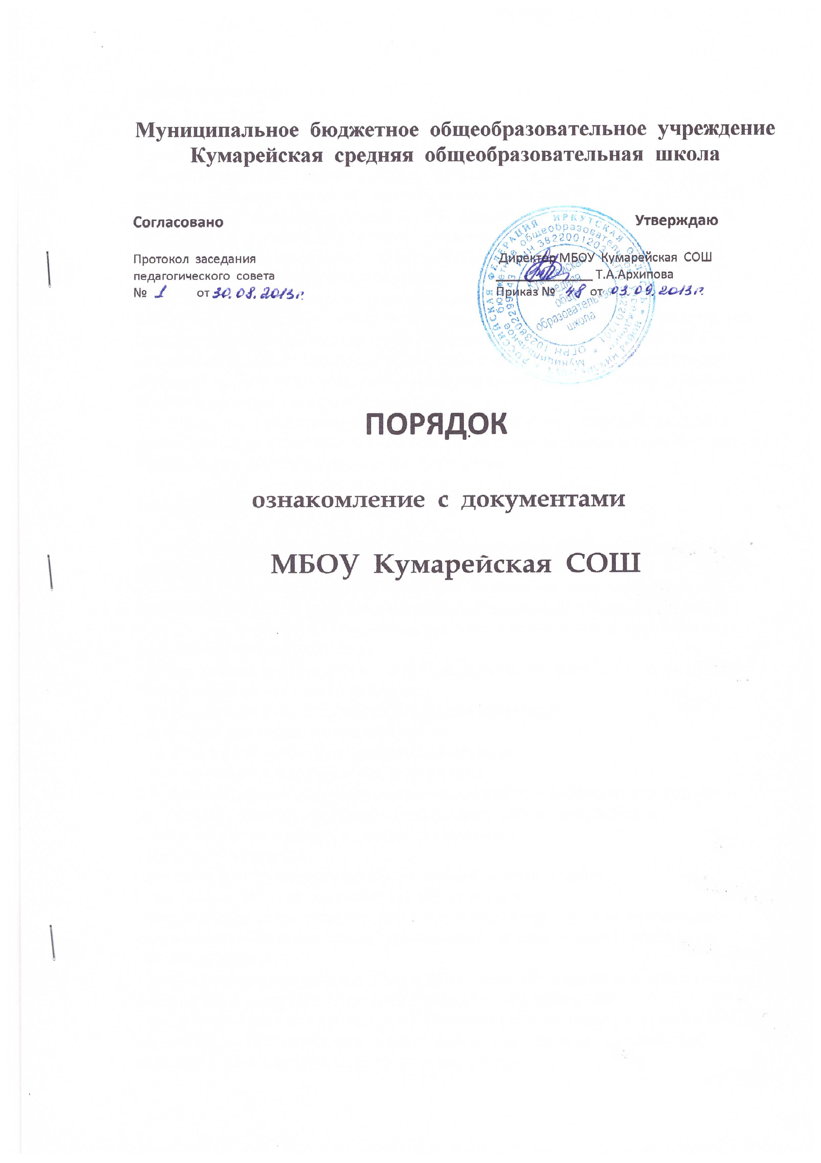

Общие положения

1.1. Настоящий Порядок ознакомления с документами муниципального бюджетного общеобразовательного учреждения «Кумарейская средняя общеобразовательная школа » (далее – Порядок) разработан в соответствии с пунктом 18 части 1 статьи 34, частью 2 статьи 55 Закона № 273-ФЗ от 29 декабря 2012 г. «Об образовании в Российской Федерации», Уставом муниципального общеобразовательного бюджетного учреждения «Кумарейская средняя общеобразовательная школа » в целях обеспечения соблюдения прав всех участников образовательных отношений.
1.2. Порядок регламентирует процедуру ознакомления с документами муниципального бюджетного общеобразовательного учреждения «Кумарейская средняя общеобразовательная школа» (далее – учреждения) обучающихся, их родителей (законных представителей), в т.ч. поступающих в учреждение для обучения по общеобразовательным программам начального общего, основного общего и среднего общего образования.
1.3. Учреждение информирует поступающих и (или) их родителей (законных представителей) с настоящим порядком путем его размещения в сети Интернет на официальном сайте учреждения в сети Интернет.

2. Организация информирования поступающих

2.1. При приеме поступающего (перед принятием заявления о приёме и личных документов) администрация учреждения обязана обеспечить поступающего и его родителей (законных представителей) необходимой информацией, касающейся условий его обучения путем размещения информации на официальном сайте учреждения и/или предоставления возможности ознакомления с необходимыми документами в бумажном виде.
2.2. Основными требованиями к информированию обучающихся, их родителей (законных представителей) являются:
- достоверность и полнота предоставления информации;
- четкость в изложении информации;
- удобство и доступность получения информации;
- оперативность предоставления информации.
2.3. Администрация учреждения обязана ознакомить поступающего или его родителей (законных представителей) со следующими документами:
- свидетельством о государственной регистрации;
- Уставом учреждения,
- лицензией на право ведения образовательной деятельности,
- свидетельством о государственной аккредитации,
- нормативным актом учредителя о закреплении территорий за учреждением,
- основными образовательными программами, реализуемыми учреждением,
- учебным планом;
- документами, касающимися деятельности, прав, обязанностей и ответственности обучающихся и (или) их родителей (законных представителей);
- количеством мест для приёма детей на первый год обучения (в первый класс) по каждой образовательной программе, а также - при наличии - количеством вакантных мест для приема детей в другие классы;
- сроками приема документов для обучения по образовательным программам в соответствующем году.
2.4. С целью ознакомления поступающих и (или) их родителей (законных представителей) с указанными в п.2.3 документами, учреждение размещает их копии в сети Интернет на своём официальном сайте http://mou – kumar@yandex.ru/
3. Процедура ознакомления

3.1. Родители (законные представители) обучающихся знакомятся с документами учреждения в течение 3 (трёх) рабочих дней с момента подачи заявления на обучение в учреждении.
В случае внесения изменений в документы, регламентирующих ход и содержание учебного процесса, родители (законные представители) обучающихся знакомятся с данными документами в новой редакции в течение 10 (десяти) рабочих дней.
Данные документы в новой редакции размещаются на официальном сайте учреждения в эти же сроки. Размещение документов на официальном сайте учреждения подтверждает факт ознакомления с ними родителей (законных представителей).
3.2. Должностное лицо учреждения, ответственное за приём и регистрацию документов поступающих, также может ознакомить заявителя со свидетельством о государственной регистрации, уставом, лицензией на право ведения образовательной деятельности, свидетельством о государственной аккредитации, основными образовательными программами, реализуемыми учреждением и другими документами, регламентирующими организацию образовательных отношений, правами и обязанностями обучающихся.
3.3. Подписью родителя (законного представителя) несовершеннолетнего поступающего фиксируется (в заявлении о приёме) согласие на обработку его персональных данных и персональных данных ребенка в порядке, установленном законодательством Российской Федерации.
3.4. Подписью совершеннолетнего поступающего фиксируется (в заявлении о приеме) согласие на обработку его персональных данных в порядке, установленном законодательством Российской Федерации.

